

**تقرير مفصل عن الصادرات الصناعية  
واستيرادات الآلات والمعدات الصناعية  
خلال شهر نيسان من العام 2017**

**إعداد:**

**وزارة الصناعة**

**مصلحة المعلومات الصناعية**

**www.industry.gov.lb**

**الفهرس**

I- المقدمة 2

II- الصادرات الصناعية خلال شهر نيسان من العام 2017 3

1. أهم المنتجات المصَدَّرة 3

2. المنتجات التي ارتفعت قيم صادراتها 3

1.2. منتجات الصناعات الكيماوية 3

2.2. اللؤلؤ، الاحجار الكريمة او شبه الكريمة، المعادن الثمينة ومصنوعاتها (دون الماس الخام وسبائك الذهب والفضة بشكلها الخامي) 4

3. المنتجات التي انخفضت قيم صادراتها 4

1.3. الآلات والأجهزة والمعدات الكهربائية 4

2.3. مواد نسيجية ومصنوعاتها 4

4. السوق الرئيسية للصادرات 4

1.4. السوق الرئيسية للصادرات بحسب تكتلات الدول 4

2.4. السوق الرئيسية للصادرات بحسب الدول 5

III- استيرادات الآلات والمعدات الصناعية 5

1. توزيع الآلات والمعدات الصناعية المستورَدة بحسب البلد المستورَد منه والنشاط الصناعي 6

IV- ملحق الجداول 7

V- ملحق الرسوم البيانية 20

# 

# المقدمة

أعدت مصلحة المعلومات الصناعية في وزارة الصناعة تقريراً مفصلاً عن الصادرات الصناعية وواردات الآلات والمعدات الصناعية عن شهر نيسان من العام 2017.

مع الإشارة الى ان مجموع قيمة الصادرات الصناعية اللبنانية خلال الأشهر الاربعة الاولى من العام 2017 بلغ 806.9 مليون دولار أميركي (د.أ.) مقابل 865 مليون د.أ. خلال الفترة عينها من العام 2016 و967.4 مليون د.أ. خلال الفترة عينها من العام 2015، أي بانخفاض ونسبته 6.7٪ مقارنةً مع العام 2016 وانخفاض ونسبته 16.6٪ مقارنةً مع العام 2015. (جدول رقم 1 و11)

كما تجدر الاشارة الى ان المعدل الشهري للصادرات الصناعية اللبنانية خلال الأشهر الاربعة الاولى من العام 2017 بلغ 201.7 مليون د.أ مقابل 216.2 مليون د.أ خلال الفترة عينها من العام 2016، و241.8 مليون د.أ خلال الفترة عينها من العام 2015.

من جهة أخرى، بلغ مجموع قيمة الواردات من الآلات والمعدات الصناعية خلال الأشهر الاربعة الاولى من العام 2017 نحو 69.9 مليون د.أ. مقابل 90.5 مليون د.أ. خلال الفترة عينها من العام 2016 و82.4 مليون د.أ. خلال الفترة عينها من العام 2015 أي بانخفاض ونسبته 22.8٪ مقارنةً مع العام 2016 وانخفاض ونسبته 15.2٪ مقارنةً مع العام 2015. (جدول رقم 17)

# الصادرات الصناعية خلال شهر نيسان من العام 2017

بلغ مجموع الصادرات الصناعية اللبنانية خلال شهر نيسان من العام 2017 ما قيمته 210.4 مليون د.أ. مقابل 231.1 مليون د.أ. خلال شهر نيسان من العام 2016 و240.2 مليون د.أ. خلال شهر نيسان من العام 2015 أي بانخفاض وقيمته 20.7 مليون د.أ. ونسبته 8.9٪ مقارنةً مع العام 2016 وانخفاض وقيمته 29.8 مليون د.أ. ونسبته 12.4٪ مقارنةً مع العام 2015. (جدول رقم 1 ورسم بياني رقم 1)

## أهم المنتجات المصَدَّرة

إحتلت صادرات **منتجات الصناعات الكيماوية** خلال شهر نيسان من العام 2017 المرتبة الأولى، إذ بلغت قيمتها 45.7 مليون د.أ. وتصدرت البرازيل لائحة البلدان المستوردة لهذا المنتج إذ استوردت ما قيمته 15.4 مليون د.أ.، تليها **منتجات صناعة الاغذية والتبغ** بقيمة 44 مليون د.أ.، واحتلت سوريا صدارة الدول المستوردة لهذا المنتج بقيمة 8.5 مليون د.أ.، ثم **الآلات والاجهزة والمعدات الكهربائية** بقيمة 36.1 مليون د.أ. وتصدر العراق لائحة البلدان المستوردة لهذا المنتج إذ استورد ما قيمته 5.2 مليون د.أ. ثم **المعادن العادية ومصنوعاتها** بقيمة 23.8 مليون د.أ. (لمزيد من التفاصيل جدول رقم 2 و4 و6 و8 و10 و15 و16)

## المنتجات التي ارتفعت قيم صادراتها

سجلت الإحصاءات ارتفاعاً ملحوظاً للصادرات من المنتجات التالية:



### منتجات الصناعات الكيماوية

ارتفعت قيمتها من 36.2 مليون د.أ. خلال شهر نيسان من العام 2016 الى 45.7 مليون د.أ. خلال شهر نيسان من العام 2017 (جدول رقم 2 ورسم بياني رقم 2). انخفضت صادرات هذه المنتجات إلى كل من الإمارات العربية المتحدة والعراق وتركيا والكويت فيما ارتفعت بشكل رئيسي الى كل من البرازيل وايطاليا مما ادى الى الارتفاع الاجمالي والبالغ حوالي 9.6 مليون د.أ. (جدول رقم 3 و4)

### اللؤلؤ، الاحجار الكريمة او شبه الكريمة، المعادن الثمينة ومصنوعاتها (دون الماس الخام وسبائك الذهب والفضة بشكلها الخامي)

ارتفعت قيمتها من 8.8 مليون د.أ. خلال شهر نيسان من العام 2016 الى 11.6 مليون د.أ. خلال شهر نيسان من العام 2017 (جدول رقم 2 ورسم بياني رقم 2). ارتفعت صادرات هذه المنتجات بشكل رئيسي الى كل من سويسرا والإمارات العربية المتحدة والمملكة المتحدة مما ادى الى الارتفاع الاجمالي والبالغ حوالي 2.8 مليون د.أ. (جدول رقم 5 و6)

## المنتجات التي انخفضت قيم صادراتها

سجلت الإحصاءات انخفاضاً ملحوظاً للصادرات من المنتجات التالية:



### الآلات والأجهزة والمعدات الكهربائية

انخفضت قيمتها من 54.2 مليون د.أ. خلال شهر نيسان من العام 2016 الى 36.1 مليون د.أ. خلال شهر نيسان من العام 2017 (جدول رقم 2 ورسم بياني رقم 2). انخفضت صادرات هذه المنتجات بشكل رئيسي الى كل من الإمارات العربية المتحدة والمملكة العربية السعودية والجزائر مما ادى الى الانخفاض الاجمالي والبالغ حوالي 18.1 مليون د.أ. (جدول رقم 7 و8)

### مواد نسيجية ومصنوعاتها

انخفضت قيمتها من 9.9 مليون د.أ. خلال شهر نيسان من العام 2016 الى 6.4 مليون د.أ. خلال شهر نيسان من العام 2017 (جدول رقم 2 ورسم بياني رقم 2). ارتفعت صادرات هذه المنتجات الى الكويت فيما انخفضت بشكل رئيسي الى كل من المملكة العربية السعودية والامارات العربية المتحدة مما ادى الى الانخفاض الاجمالي والبالغ حوالي 3.5 مليون د.أ. (جدول رقم 9 و10)

## السوق الرئيسية للصادرات



### السوق الرئيسية للصادرات بحسب تكتلات الدول

شكلت الدول العربية خلال هذا الشهر السوق الرئيسية للصادرات الصناعية اللبنانية، فقد بلغت قيمة الصادرات إليها 108.6 مليون د.أ. أي ما نسبته 51.6٪ من مجموع الصادرات الصناعية بينما احتلت الدول الاوروبية المرتبة الثانية اذ استوردت ما نسبته 15.9٪ ومن ثم الدول الافريقية غير العربية في المرتبة الثالثة بما نسبته 11.3٪ تليها الدول الاميركية بما نسبته 10.3٪. ومن أبرز المنتجات المصدَّرة الى الدول العربية: منتجات صناعة الاغذية والتبغ بقيمة 27.8 مليون د.أ.، ومنتجات الصناعات الكيماوية بقيمة 20.3 مليون د.أ. والآلات والاجهزة والمعدات الكهربائية بقيمة 20 مليون د.أ. (جدول رقم 12)

### السوق الرئيسية للصادرات بحسب الدول

بالنسبة للدول المستوردة للمنتجات الصناعية اللبنانية فقد تصدرت المملكة العربية السعودية لائحة هذه الدول حيث بلغت قيمة الصادرات إليها خلال هذا الشهر 23 مليون د.أ. أي ما يوازي 10.9٪ من القيمة الإجمالية للصادرات الصناعية واحتلت الامارات العربية المتحدة المرتبة الثانية حيث بلغت قيمة الصادرات إليها 19.9 مليون د.أ. أي ما يوازي 9.5٪ تليها سوريا حيث بلغت قيمة الصادرات إليها 15.8 مليون د.أ. أي ما يوازي 7.5٪. (جدول رقم 13)

وقد تم خلال هذا الشهر التصدير الى 41 دولة أوروبية، 38 دولة افريقية غير عربية، 26 دولة آسيوية غير عربية، 22 دولة اميركية، 19 دولة عربية، و4 دول أوقيانية. أما الدول التي استوردت بأكثر من مليون د.أ. فهي موزعة كما يلي: 12 دولة عربية، 10 دول اوروبية، 9 دول افريقية غير عربية، 4 دول آسيوية غير عربية، و3 دول اميركية ودولة أوقيانية. (جدول رقم 14 ورسم بياني رقم 3 و4)

# استيرادات الآلات والمعدات الصناعية

بلغ مجموع الاستيرادات من الآلات والمعدات الصناعية في شهر نيسان من العام 2017 نحو 18 مليون د.أ.، مقابل 22.8 مليون د.أ. خلال الفترة عينها من العام 2016 و19.1 مليون د.أ. خلال الفترة عينها من العام 2015 أي بانخفاض ونسبته 20.9٪ مقارنةً مع العام 2016 وانخفاض ونسبته 5.8٪ مقارنة مع العام 2015. (جدول رقم 17و18 ورسم بياني رقم 5)

وقد تصدرت الصين لائحة البلدان المصَدِّرة للآلات والمعدات الصناعية إلى لبنان، حيث بلغت قيمتها خلال هذا الشهر حوالي 4.2 مليون د.أ. تليها المانيا بحوالي 3.3 مليون د.أ. ومن ثم ايطاليا بحوالي 2.9 مليون د.أ. (جدول رقم 18)

## توزيع الآلات والمعدات الصناعية المستورَدة بحسب البلد المستورَد منه والنشاط الصناعي

إحتلت استيرادات **الآلات للصناعات الغذائية**  المرتبة الاولى، إذ بلغت قيمتها 2.9 مليون د.أ. وتصدرت تركيا لائحة البلدان المصَدِّرة لهذا المنتج الى لبنان إذ صدَّرت ما قيمته 0.7 مليون د.أ.، تليها استيرادات **الآلات التي تستعمل في التغليف** بقيمة 2.7 مليون د.أ.، واحتلت السويد صدارة الدول المصَدِّرة لهذا المنتج بقيمة 1.4 مليون د.أ.، **فالآلات للطباعة والتجليد** بقيمة 1.6 مليون د.أ. (جدول رقم 19 ورسم بياني رقم 6).

# ملحق الجداول

**جدول رقم 1: تطور الصادرات الصناعية خلال الأعوام 2015-2016-2017**

|  |  |  |  |  |  |
| --- | --- | --- | --- | --- | --- |
| **الشهر** | **العام**  **2015** | **العام**  **2016** | **العام**  **2017** | **التغيير**  **2015/2017** | **التغيير**  **2016/2017** |
| **كانون الثاني** | 243.2 | 199.5 | 175.9 | *-27.7%* | *-11.8%* |
| **شباط** | 237.5 | 222.8 | 196.8 | *-17.1%* | *-11.7%* |
| **آذار** | 246.5 | 211.6 | 223.9 | *-9.2%* | *5.8%* |
| **نيسان** | 240.2 | 231.1 | 210.4 | *-12.4%* | *-8.9%* |
| **ايار** | 280.6 | 210.6 |  |  |  |
| **حزيران** | 292.1 | 225.3 |  |  |  |
| **تموز** | 233.5 | 178.8 |  |  |  |
| **آب** | 233.4 | 232.9 |  |  |  |
| **ايلول** | 242.5 | 184.3 |  |  |  |
| **تشرين الاول** | 255.3 | 220.0 |  |  |  |
| **تشرين الثاني** | 219.9 | 193.7 |  |  |  |
| **كانون الاول** | 231.1 | 216.3 |  |  |  |
| **المجموع** | **2,955.8** | **2,526.9** | **806.9** |  |  |

***الأرقام المبينة أعلاه هي بملايين الدولارات***

**جدول رقم 2: مقارنة بين الصادرات الصناعية خلال نيسان من العام 2017 ونيسان من العام 2016**

|  |  |  |  |  |  |
| --- | --- | --- | --- | --- | --- |
| **القسم** | **السلع** | **نيسان 2016** | **نيسان 2017** | **التغيير**  **2016/2017** | **نسبة التغيير**  **2016/2017** |
| **1** | **منتجات المملكة الحيوانية** | 0.7 | 0.4 | -0.2 | -34.6% |
| **2** | **منتجات المملكة النباتية** | 5.3 | 4.0 | -1.3 | -24.8% |
| **3** | **شحوم ودهون وزيوت** | 4.1 | 3.5 | -0.6 | -13.9% |
| **4** | **منتجات صناعة الاغذية والتبغ** | 47.2 | 44.0 | -3.2 | -6.7% |
| **5** | **منتجات معدنية** | 0.9 | 0.6 | -0.2 | -25.8% |
| **6** | **منتجات الصناعات الكيماوية** | 36.2 | 45.7 | 9.6 | 26.4% |
| **7** | **لدائن ومصنوعاتها، مطاط ومصنوعاته** | 12.1 | 11.5 | -0.6 | -4.9% |
| **8** | **جلود، جلود بفراء ومصنوعاتها** | 1.4 | 1.1 | -0.4 | -25.9% |
| **9** | **خشب ومصنوعاته** | 1.3 | 1.1 | -0.3 | -19.5% |
| **10** | **ورق وكرتون ومصنوعاتهما** | 9.6 | 9.8 | 0.3 | 2.6% |
| **11** | **مواد نسيجية ومصنوعاتها** | 9.9 | 6.4 | -3.5 | -35.1% |
| **12** | **أحذية، أغطية رأس، ريش** | 1.0 | 1.0 | 0.0 | 3.4% |
| **13** | **مصنوعات من حجر، جبس، اسمنت وزجاج ومصنوعاته** | 2.2 | 1.7 | -0.5 | -22.7% |
| **14** | **لؤلؤ، احجار كريمة او شبه كريمة، معادن ثمينة ومصنوعاتها** (دون الماس الخام وسبائك الذهب والفضة بشكلها الخامي)**[1]** | 8.8 | 11.6 | 2.8 | 32.3% |
| **15** | **معادن عادية ومصنوعاتها** | 24.3 | 23.8 | -0.5 | -2.1% |
| **16** | **آلات وأجهزة ومعدات كهربائية** | 54.2 | 36.1 | -18.1 | -33.4% |
| **17** | **معدات نقل** | 1.9 | 1.4 | -0.5 | -25.3% |
| **18** | **ادوات واجهزة للبصريات، للقياس، للطب؛ اصناف صناعة الساعات وادوات موسيقية** | 1.1 | 1.1 | 0.0 | 1.1% |
| **19** | **أسلحة وذخائر** | 0.1 | 0.1 | 0.1 | 110.9% |
| **20** | **سلع ومنتجات مختلفة** | 9.0 | 5.4 | -3.6 | -40.2% |
|  | **المجموع** | **231.1** | **210.4** | **-20.7** | **-8.9%** |

***الأرقام المبينة أعلاه هي بملايين الدولارات***

**جدول رقم 3: منتجات الصناعات الكيماوية حسب أبرز البلدان المصدَّر إليها خلال شهر نيسان من العام 2016**

|  |  |  |  |  |  |  |  |  |
| --- | --- | --- | --- | --- | --- | --- | --- | --- |
| **البلد المصدَّر إليه** | المملكة العربية السعودية | الامارات العربية المتحدة | العراق | تركيا | الكويت | اسبانيا | الاردن | سلوفينيا |
| **القيمة بآلاف الدولارات** | 6,602 | 6,222 | 5,138 | 2,788 | 2,506 | 2,304 | 2,295 | 1,678 |

**جدول رقم 4: منتجات الصناعات الكيماويةحسب أبرز البلدان المصدَّر إليها خلال شهر نيسان من العام 2017**

|  |  |  |  |  |  |  |  |  |
| --- | --- | --- | --- | --- | --- | --- | --- | --- |
| **البلد المصدَّر إليه** | البرازيل | المملكة العربية السعودية | ايطاليا | الامارات العربية المتحدة | العراق | اسبانيا | الاردن | الكويت |
| **القيمة بآلاف الدولارات** | 15,441 | 5,676 | 4,155 | 3,995 | 3,534 | 2,872 | 2,759 | 1,343 |

**جدول رقم 5: صادرات اللؤلؤ، الاحجار الكريمة وشبه الكريمة، المعادن الثمينة ومصنوعاتها حسب أبرز البلدان المصدَّر إليها خلال شهر نيسان من العام 2016**

|  |  |  |  |  |  |  |  |  |
| --- | --- | --- | --- | --- | --- | --- | --- | --- |
| **البلد المصدَّر إليه** | الامارات العربية المتحدة | المملكة العربية السعودية | الاردن | بلجيكا | فرنسا | الولايات المتحدة الاميركية | الهند | سويسرا |
| **القيمة بآلاف الدولارات** | 4,109 | 1,392 | 775 | 608 | 420 | 385 | 353 | 311 |

**جدول رقم 6: صادرات اللؤلؤ، الاحجار الكريمة وشبه الكريمة، المعادن الثمينة ومصنوعاتها حسب أبرز البلدان المصدَّر إليها خلال شهر نيسان من العام 2017**

|  |  |  |  |  |  |  |  |  |
| --- | --- | --- | --- | --- | --- | --- | --- | --- |
| **البلد المصدَّر إليه** | الامارات العربية المتحدة | سويسرا | المملكة المتحدة | المملكة العربية السعودية | هونغ كونغ | الاردن | فرنسا | الولايات المتحدة الاميركية |
| **القيمة بآلاف الدولارات** | 5,005 | 2,079 | 1,169 | 1,139 | 629 | 483 | 223 | 204 |

**جدول رقم 7: صادرات الآلات والاجهزة والمعدات الكهربائية حسب أبرز البلدان المصدَّر إليها خلال شهر نيسان من العام 2016**

|  |  |  |  |  |  |  |  |  |
| --- | --- | --- | --- | --- | --- | --- | --- | --- |
| **البلد المصدَّر إليه** | المملكة العربية السعودية | الامارات العربية المتحدة | العراق | الجزائر | انغولا | سوريا | الكونغو | قطر |
| **القيمة بآلاف الدولارات** | 8,185 | 7,757 | 5,133 | 5,114 | 2,299 | 1,666 | 1,599 | 1,396 |

**جدول رقم 8: صادرات الآلات والاجهزة والمعدات الكهربائية حسب أبرز البلدان المصدَّر إليها خلال شهر نيسان من العام 2017**

|  |  |  |  |  |  |  |  |  |
| --- | --- | --- | --- | --- | --- | --- | --- | --- |
| **البلد المصدَّر إليه** | العراق | المملكة العربية السعودية | الامارات العربية المتحدة | سوريا | الكويت | اثيوبيا | الكونغو | مصر |
| **القيمة بآلاف الدولارات** | 5,225 | 2,947 | 2,405 | 2,279 | 2,091 | 1,991 | 1,567 | 1,374 |

**جدول رقم 9: صادرات المواد النسيجية ومصنوعاتها حسب أبرز البلدان المصدَّر إليها خلال شهر نيسان من العام 2016**

|  |  |  |  |  |  |  |  |  |
| --- | --- | --- | --- | --- | --- | --- | --- | --- |
| **البلد المصدَّر إليه** | المملكة العربية السعودية | الامارات العربية المتحدة | قطر | الكويت | سوريا | الجزائر | ايطاليا | فرنسا |
| **القيمة بآلاف الدولارات** | 1,856 | 1,687 | 542 | 451 | 429 | 418 | 386 | 353 |

**جدول رقم 10: صادرات المواد النسيجية ومصنوعاتها حسب أبرز البلدان المصدَّر إليها خلال شهر نيسان من العام 2017**

|  |  |  |  |  |  |  |  |  |
| --- | --- | --- | --- | --- | --- | --- | --- | --- |
| **البلد المصدَّر إليه** | الكويت | الامارات العربية المتحدة | ايطاليا | المملكة المتحدة | سوريا | المملكة العربية السعودية | الاردن | فرنسا |
| **القيمة بآلاف الدولارات** | 1,066 | 1,058 | 591 | 476 | 443 | 426 | 311 | 258 |

**جدول رقم 11: توزيع الصادرات الصناعية حسب السلع المصدرة خلال العام 2017**



**جدول رقم 12: توزيع الصادرات الصناعية اللبنانية حسب المنتج المصدَّر وتكتلات الدول خلال شهر نيسان من العام 2017**

|  |  |  |  |  |  |  |  |  |
| --- | --- | --- | --- | --- | --- | --- | --- | --- |
| **السلع** | **الدول العربية** | **الدول الأوروبية** | **الدول الاوقيانية** | **الدول الآسيوية**  **الغير عربية** | **الدول الأميركية** | **الدول الأفريقية**  **الغير عربية** | **مختلف\*** | **المجموع** |
| **منتجات المملكة الحيوانية** | 347 | 10 |  |  | 6 | 82 |  | **444** |
| **منتجات المملكة النباتية** | 1,263 | 1,108 | 310 | 391 | 284 | 598 |  | **3,954** |
| **شحوم ودهون وزيوت** | 1,797 | 643 | 109 | 7 | 810 | 149 |  | **3,515** |
| **منتجات صناعة الاغذية والتبغ** | 27,751 | 8,069 | 915 | 493 | 3,642 | 2,824 | 289 | **43,984** |
| **منتجات معدنية** | 356 | 118 |  |  |  | 51 | 125 | **650** |
| **منتجات الصناعات الكيماوية** | 20,328 | 7,884 | 56 | 461 | 15,728 | 1,085 | 201 | **45,744** |
| **لدائن ومصنوعاتها، مطاط ومصنوعاته** | 6,861 | 1,305 | 41 | 659 | 78 | 2,484 | 65 | **11,494** |
| **جلود، جلود بفراء ومصنوعاتها** | 548 | 430 |  | 27 | 3 | 50 | 3 | **1,061** |
| **خشب ومصنوعاته** | 740 | 80 |  | 6 | 6 | 245 |  | **1,077** |
| **ورق وكرتون ومصنوعاتهما** | 7,370 | 811 | 44 | 492 | 14 | 1,111 | 3 | **9,846** |
| **مواد نسيجية ومصنوعاتها** | 3,533 | 2,123 | 3 | 200 | 212 | 300 | 53 | **6,424** |
| **أحذية، أغطية رأس، ريش** | 897 | 59 |  | 5 |  | 37 |  | **998** |
| **مصنوعات من حجر، جبس، اسمنت وزجاج ومصنوعاته** | 990 | 56 | 19 | 40 | 143 | 423 | 3 | **1,674** |
| **لؤلؤ، احجار كريمة او شبه كريمة، معادن ثمينة ومصنوعاتها (دون الماس الخام وسبائك الذهب والفضة بشكلها الخامي)** | 6,739 | 3,577 |  | 835 | 204 | 125 | 99 | **11,579** |
| **معادن عادية ومصنوعاتها** | 3,307 | 4,848 | 18 | 13,120 | 43 | 2,320 | 102 | **23,758** |
| **آلات وأجهزة ومعدات كهربائية** | 20,040 | 1,636 | 297 | 2,045 | 218 | 10,714 | 1,149 | **36,098** |
| **معدات نقل** | 865 | 239 | 24 | 172 | 34 | 108 |  | **1,442** |
| **ادوات واجهزة للبصريات، للقياس، للطب؛ اصناف صناعة الساعات وادوات موسيقية** | 745 | 140 |  | 14 | 155 | 49 |  | **1,102** |
| **أسلحة وذخائر** | 112 |  |  |  |  | 18 |  | **130** |
| **سلع ومنتجات مختلفة** | 4,004 | 225 | 3 | 8 | 72 | 1,088 |  | **5,402** |
| **المجموع** | **108,594** | **33,363** | **1,840** | **18,977** | **21,653** | **23,859** | **2,092** | **210,377** |

**الأرقام المبينة أعلاه هي بآلاف الدولارات**

**\*يشمل "مختلف" البضاعة المصدرة إلى السوق الحرة وتلك التي تزود بها السفن والطائرات.**

**جدول رقم 13: توزيع الصادرات الصناعية اللبنانية حسب أبرز البلدان المصدَّر إليها خلال شهر نيسان من العام 2017**

|  |  |  |  |  |  |  |  |  |
| --- | --- | --- | --- | --- | --- | --- | --- | --- |
| **البلد المصدَّر إليه** | المملكة العربية السعودية | الامارات العربية المتحدة | سوريا | البرازيل | العراق | الاردن | الكويت | تركيا |
| **القيمة بآلاف الدولارات** | 22,983 | 19,921 | 15,763 | 15,503 | 14,448 | 9,003 | 7,541 | 6,643 |

|  |  |  |  |  |  |  |  |  |
| --- | --- | --- | --- | --- | --- | --- | --- | --- |
| **البلد المصدَّر إليه** | ايطاليا | جمهورية كوريا | اسبانيا | مصر | قطر | الولايات المتحدة الاميركية | المملكة المتحدة | الكونغو |
| **القيمة بآلاف الدولارات** | 6,100 | 5,211 | 5,071 | 4,946 | 4,818 | 3,711 | 3,686 | 3,338 |

|  |  |  |  |  |  |  |  |  |
| --- | --- | --- | --- | --- | --- | --- | --- | --- |
| **البلد المصدَّر إليه** | فرنسا | المانيا | ساحل العاج | الجزائر | سويسرا | بلغاريا | ليبيريا | اثيوبيا |
| **القيمة بآلاف الدولارات** | 2,943 | 2,718 | 2,643 | 2,553 | 2,490 | 2,388 | 2,180 | 1,991 |

**جدول رقم 14: توزيع البلدان المصدَّر إليها حسب تكتلات الدول وقيمة الصادرات خلال شهر نيسان من العام 2017**

|  |  |  |  |  |  |  |  |
| --- | --- | --- | --- | --- | --- | --- | --- |
| **قيمة الصادرات**  **(مليون د.أ.)** | **الدول العربية** | **الدول الأوروبية** | **الدول الاوقيانية** | **الدول الآسيوية**  **غير العربية** | **الدول الأميركية** | **الدول الإفريقية**  **غير العربية** | **المجموع** |
| **]1-0[** | 7 | 31 | 3 | 22 | 19 | 29 | **111** |
| **]5-1]** | 6 | 8 | 1 | 2 | 2 | 9 | **28** |
| **]10-5]** | 2 | 2 |  | 2 |  |  | **6** |
| **]15-10]** | 1 |  |  |  |  |  | **1** |
| **أكثر من 15 مليون د.أ.** | 3 |  |  |  | 1 |  | **4** |
| **المجموع** | **19** | **41** | **4** | **26** | **22** | **38** | **150** |

**جدول رقم 15: توزيع الصادرات الصناعية اللبنانية حسب المنتج وأبرز البلدان المصدَّر إليها خلال شهر نيسان من العام 2017**

|  |  |  |  |  |  |  |  |  |
| --- | --- | --- | --- | --- | --- | --- | --- | --- |
| **منتجات المملكة الحيوانية** | قطر | الامارات العربية المتحدة | الكويت | الاردن | ساحل العاج | سوريا | العراق | الكونغو |
| **القيمة بآلاف الدولارات** | 150 | 66 | 43 | 33 | 27 | 24 | 22 | 11 |

|  |  |  |  |  |  |  |  |  |  |
| --- | --- | --- | --- | --- | --- | --- | --- | --- | --- |
| **منتجات المملكة النباتية** | المملكة العربية السعودية | السويد | تركيا | استراليا | هولندا | الاردن | كندا | فرنسا | |
| **القيمة بآلاف الدولارات** | 433 | 417 | 391 | 310 | 259 | 184 | 169 | 164 |

|  |  |  |  |  |  |  |  |  |  |
| --- | --- | --- | --- | --- | --- | --- | --- | --- | --- |
| **شحوم ودهون وزيوت** | الامارات العربية المتحدة | الولايات المتحدة الاميركية | البرتغال | المملكة العربية السعودية | الكويت | قطر | سوريا | هولندا | |
| **القيمة بآلاف الدولارات** | 693 | 677 | 415 | 233 | 229 | 179 | 161 | 149 |

|  |  |  |  |  |  |  |  |  |
| --- | --- | --- | --- | --- | --- | --- | --- | --- |
| **منتجات صناعة الاغذية والتبغ** | سوريا | المملكة العربية السعودية | الامارات العربية المتحدة | العراق | قطر | بلغاريا | الاردن | الولايات المتحدة الاميركية |
| **القيمة بآلاف الدولارات** | 8,475 | 6,024 | 2,862 | 2,803 | 2,015 | 1,989 | 1,980 | 1,967 |

|  |  |  |  |  |  |  |  |  |
| --- | --- | --- | --- | --- | --- | --- | --- | --- |
| **منتجات معدنية** | سوريا | مختلف | بلجيكا | فرنسا | مصر | سيراليون | الامارات العربية المتحدة | العراق |
| **القيمة بآلاف الدولارات** | 287 | 114 | 78 | 29 | 26 | 20 | 19 | 16 |

|  |  |  |  |  |  |  |  |  |
| --- | --- | --- | --- | --- | --- | --- | --- | --- |
| **لدائن ومصنوعاتها، مطاط ومصنوعاته** | سوريا | المملكة العربية السعودية | الاردن | مصر | ساحل العاج | العراق | الامارات العربية المتحدة | قطر |
| **القيمة بآلاف الدولارات** | 2,352 | 1,445 | 621 | 601 | 600 | 595 | 385 | 323 |

|  |  |  |  |  |  |  |  |  |
| --- | --- | --- | --- | --- | --- | --- | --- | --- |
| **جلود، جلود بفراء ومصنوعاتها** | المانيا | الامارات العربية المتحدة | المملكة العربية السعودية | قطر | ايطاليا | مصر | البرتغال | الكويت |
| **القيمة بآلاف الدولارات** | 223 | 218 | 127 | 93 | 77 | 68 | 60 | 32 |

|  |  |  |  |  |  |  |  |  |
| --- | --- | --- | --- | --- | --- | --- | --- | --- |
| **خشب ومصنوعاته** | سوريا | الامارات العربية المتحدة | الاردن | فرنسا | سيشيل | قطر | زامبيا | نيجيريا |
| **القيمة بآلاف الدولارات** | 326 | 225 | 99 | 69 | 50 | 43 | 43 | 35 |

**جدول رقم 15: تابع، توزيع الصادرات الصناعية اللبنانية حسب المنتج وأبرز البلدان المصدَّر إليها خلال شهر نيسان من العام 2017**

|  |  |  |  |  |  |  |  |  |
| --- | --- | --- | --- | --- | --- | --- | --- | --- |
| **ورق وكرتون ومصنوعاتهما** | المملكة العربية السعودية | مصر | الامارات العربية المتحدة | المغرب | العراق | الكويت | سوريا | الاردن |
| **القيمة بآلاف الدولارات** | 1,796 | 1,416 | 827 | 812 | 551 | 344 | 311 | 306 |

|  |  |  |  |  |  |  |  |  |
| --- | --- | --- | --- | --- | --- | --- | --- | --- |
| **أحذية، أغطية رأس، ريش** | المملكة العربية السعودية | الامارات العربية المتحدة | قطر | الكويت | العراق | الاردن | عمان | اسبانيا |
| **القيمة بآلاف الدولارات** | 646 | 122 | 31 | 25 | 23 | 21 | 20 | 20 |

|  |  |  |  |  |  |  |  |  |
| --- | --- | --- | --- | --- | --- | --- | --- | --- |
| **مصنوعات من حجر، جبس، اسمنت وزجاج ومصنوعاته** | قطر | الكويت | الامارات العربية المتحدة | الولايات المتحدة الاميركية | ليبيريا | نيجيريا | المملكة العربية السعودية | الغابون |
| **القيمة بآلاف الدولارات** | 347 | 257 | 155 | 137 | 92 | 88 | 85 | 49 |

|  |  |  |  |  |  |  |  |  |
| --- | --- | --- | --- | --- | --- | --- | --- | --- |
| **معادن عادية ومصنوعاتها** | تركيا | جمهورية كوريا | اسبانيا | ايطاليا | الهند | الاردن | الصين | الامارات العربية المتحدة |
| **القيمة بآلاف الدولارات** | 5,760 | 5,183 | 1,845 | 779 | 737 | 724 | 691 | 631 |

|  |  |  |  |  |  |  |  |  |
| --- | --- | --- | --- | --- | --- | --- | --- | --- |
| **معدات نقل** | الامارات العربية المتحدة | سوريا | العراق | ايران | المانيا | فرنسا | تركيا | هولندا |
| **القيمة بآلاف الدولارات** | 593 | 106 | 102 | 98 | 89 | 75 | 74 | 35 |

|  |  |  |  |  |  |  |  |  |
| --- | --- | --- | --- | --- | --- | --- | --- | --- |
| **ادوات واجهزة للبصريات، للقياس، للطب؛ اصناف صناعة الساعات وادوات موسيقية** | العراق | الامارات العربية المتحدة | الولايات المتحدة الاميركية | الاردن | البحرين | هولندا | سويسرا | المانيا |
| **القيمة بآلاف الدولارات** | 289 | 221 | 155 | 127 | 94 | 69 | 24 | 21 |

|  |  |  |  |  |  |  |  |  |
| --- | --- | --- | --- | --- | --- | --- | --- | --- |
| **اسلحة وذخائر** | الكويت | مالي |  |  |  |  |  |  |
| **القيمة بآلاف الدولارات** | 112 | 18 |  |  |  |  |  |  |

|  |  |  |  |  |  |  |  |  |
| --- | --- | --- | --- | --- | --- | --- | --- | --- |
| **سلع ومنتجات مختلفة** | المملكة العربية السعودية | العراق | الاردن | ساحل العاج | الامارات العربية المتحدة | الكويت | قطر | الكونغو |
| **القيمة بآلاف الدولارات** | 1,450 | 886 | 602 | 449 | 339 | 330 | 309 | 184 |

**جدول رقم 16:** **توزيع الصادرات الصناعية بحسب ابرز السلع المصدرة وابرز البلدان المصدَّر اليها خلال شهر نيسان من العام 2017**



**جدول رقم 17:** **تطور الاستيرادات من الآلات والمعدات الصناعية خلال الأعوام 2015 – 2016 – 2017**

|  |  |  |  |  |  |
| --- | --- | --- | --- | --- | --- |
| **الشهر** | **العام**  **2015** | **العام**  **2016** | **العام**  **2017** | **التغيير**  **2015/2017** | **التغيير**  **2016/2017** |
| **كانون الثاني** | 20.5 | 25.3 | 21.0 | *2.4%* | *-17.1%* |
| **شباط** | 22.3 | 17.3 | 10.7 | *-52.1%* | *-38.3%* |
| **آذار** | 20.5 | 25.1 | 20.2 | *-1.3%* | *-19.4%* |
| **نيسان** | 19.1 | 22.8 | 18.0 | *-5.8%* | *-20.9%* |
| **ايار** | 28.0 | 20.5 |  |  |  |
| **حزيران** | 23.7 | 20.0 |  |  |  |
| **تموز** | 20.1 | 16.8 |  |  |  |
| **آب** | 21.3 | 19.0 |  |  |  |
| **ايلول** | 13.8 | 16.2 |  |  |  |
| **تشرين الاول** | 16.5 | 14.5 |  |  |  |
| **تشرين الثاني** | 18.9 | 20.0 |  |  |  |
| **كانون الاول** | 18.7 | 17.9 |  |  |  |
| **المجموع** | **243.4** | **235.5** | **69.9** |  |  |

***الأرقام المبينة أعلاه هي بملايين الدولارات***

**جدول رقم 18:** **الاستيرادات من الآلات والمعدات الصناعية بحسب البلد المصَدِّر خلال العام 2017**



**جدول رقم 19:** **الاستيرادات من الآلات والمعدات الصناعية بحسب نوع النشاط الصناعي[2] والبلد المصَدِّر خلال شهر نيسان من العام 2017**



# ملحق الرسوم البيانية

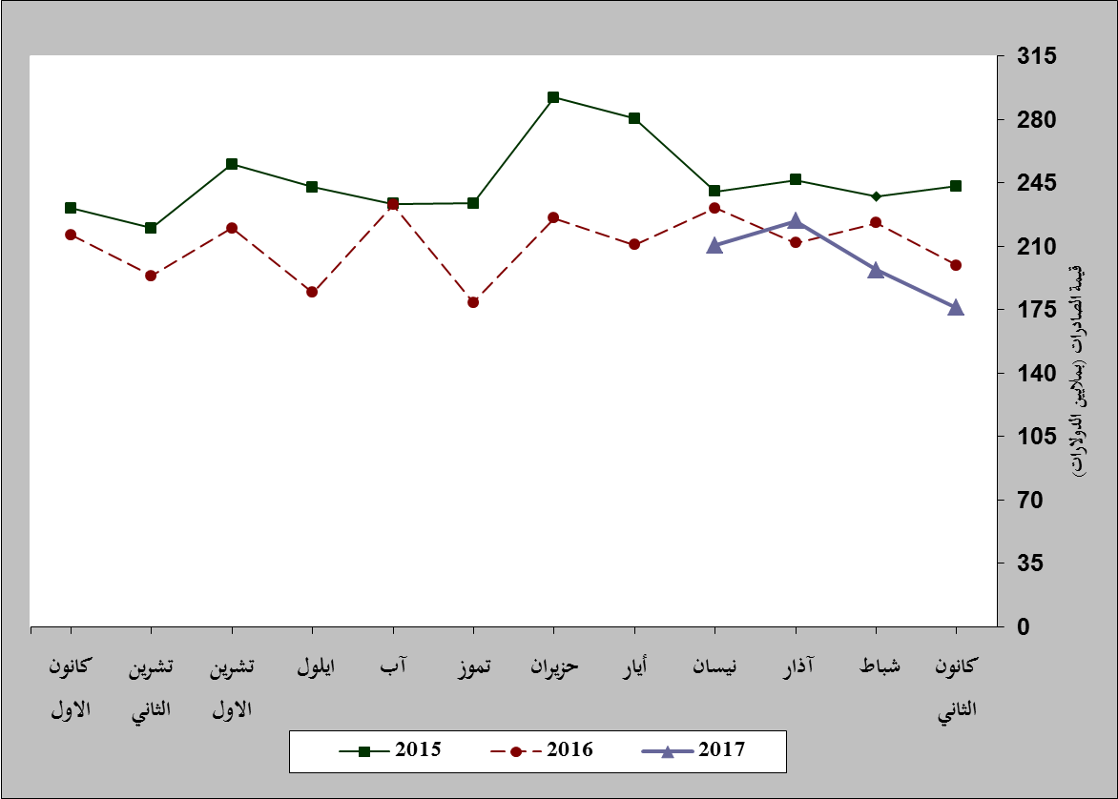

**رسم بياني رقم 1:** **مقارنة قيمة الصادرات الصناعية خلال الاعوام 2015-2016-2017**

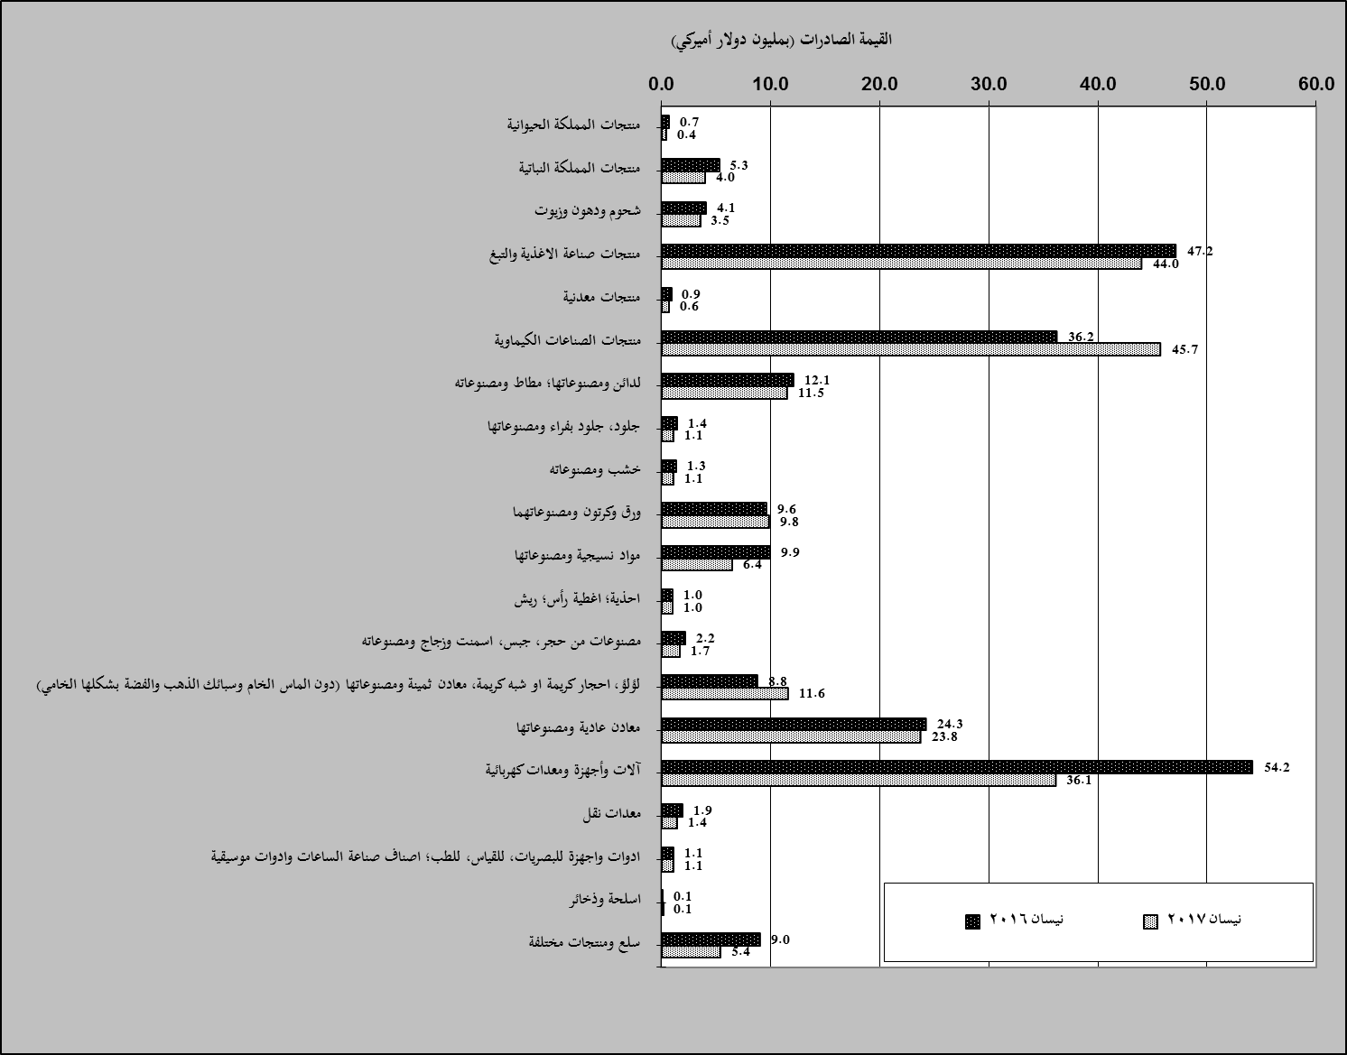

**رسم بياني رقم 2:** **مقارنة قيمة الصادرات الصناعية بين نيسان من العام 2017 ونيسان من العام 2016**

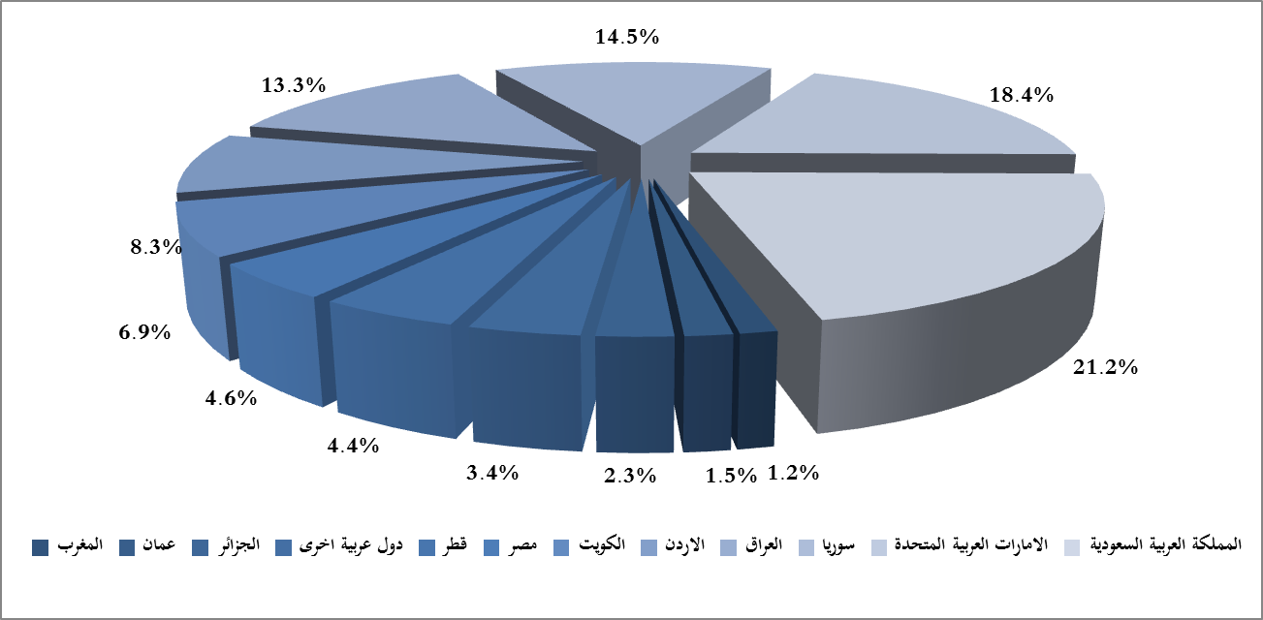

**رسم بياني رقم 3:** **توزيع الصادرات الصناعية الى الدول العربية خلال نيسان من العام 2017**

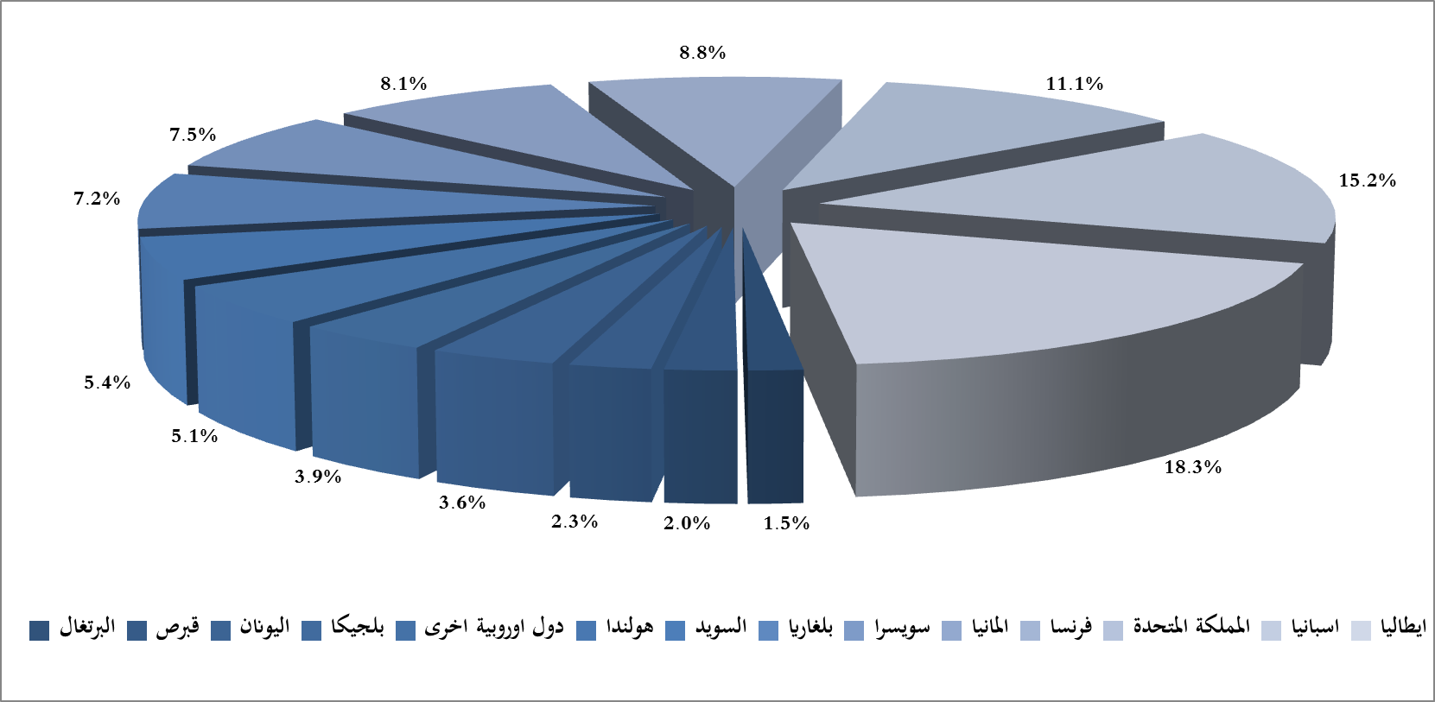

**رسم بياني رقم 4:** **توزيع الصادرات الصناعية الى الدول الاوروبية خلال نيسان من العام 2017**

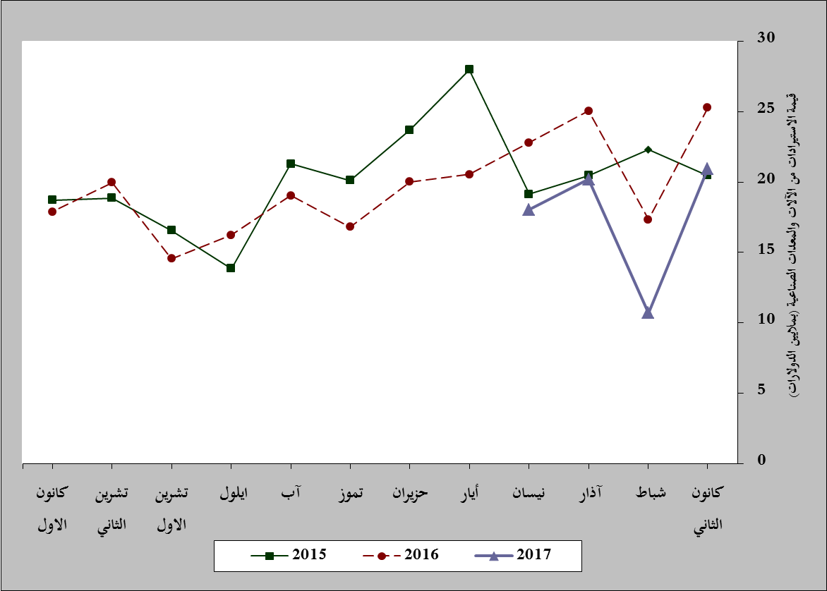

**رسم بياني رقم 5:** **مقارنة قيمة الاستيرادات من الآلات والمعدات الصناعية خلال الاعوام 2015-2016-2017**

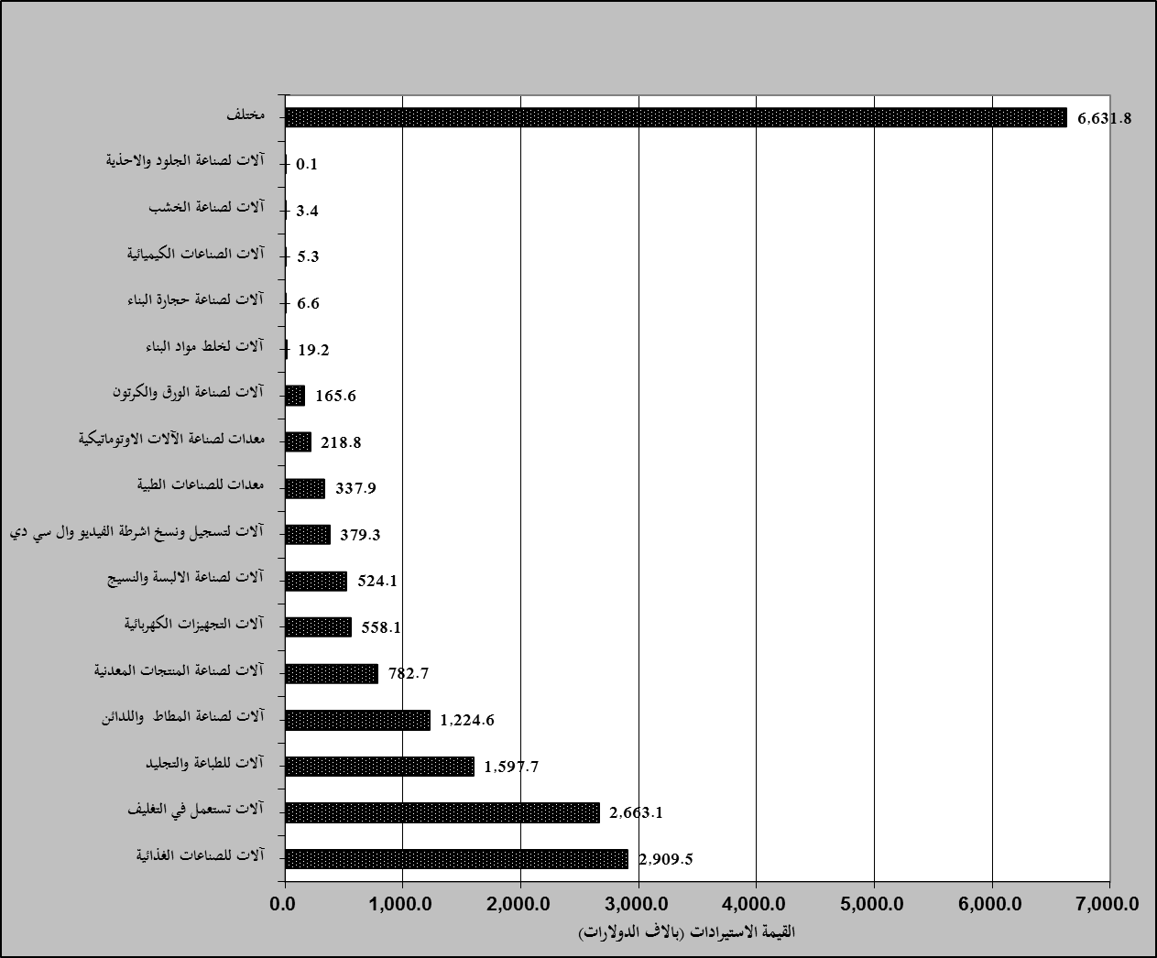

**رسم بياني رقم 6:** **توزيع الآلات والمعدات الصناعية المستورَدة بحسب النشاط الصناعي خلال شهر نيسان من العام 2017**

1. **دون الماس الخام وسبائك الذهب والفضة بشكلها الخامي والتي بلغت قيمتها هذا الشهر 34.9 مليون د.أ**
2. **صنفت الآلات والمعدات في هذا الجدول بحسب القطاعات الصناعية العائدة لها في حين تضمن البند "مختلف" الآلات والمعدات التي من الممكن استعمالها في عدة قطاعات.**